基于遗传模拟退火算法的WSN网路由协议
崔小勇¹，林宁²
- 上海海洋大学信息学院，上海 201306
2.国家海洋局信息中心, 天津 3000171)
摘要：在无线传感器网络中(WSN)中，由于节点能量有限，为了延长整个网络的生存周期，提出一种基于遗传模拟退火算法的无线传感器网络路由协议。利用模拟退火算法具有较强的局部搜索能力并能以稳定的速度收敛，克服遗传算法局部搜索能力差并容易早熟收敛等缺点。该路由协议在簇头节点选举时充分考虑了节点的剩余能量，并根据网络中数据转发能量耗损和延迟时间建立个体适应度函数，采用遗传模拟退火算法找到簇头节点到基站的最优路径。仿真结果表明，与其他协议比较，该方法不仅可以均衡各个节点的剩余能量还可以有效的延长整个网络生存周期和提高网络的数据传输能力。
关键字：无线传感网络；遗传算法；模拟退火算法；生存周期
中文分类号：TP393 文献标示码：A

Based on the Genetic Simulated Annealing algorithm by the protocol of WSN
CUI Xiaoyong¹，LIN Ning²
(1.College of Information Technology Shanghai Ocean University , Shanghai201306,China
2.National Marine Data & Information Service, Tianjin3000171,China)
Abstract:In wireless sensor network (WSN), due to the limited node energy, in order to extend the life cycle of the whole network, based on the Genetic Simulated Annealing algorithm is a kind of wireless sensor network routing protocol.Using the Simulated Annealing algorithm has strong local search ability and can to stabilize the speed of convergence, overcome the poor local search ability of Genetic algorithm and easy to premature convergence and other shortcomings.Chain agreement in the election of cluster nodes fully considering the residual energy of nodes, and according to the data forwarding in network energy loss and delay time to establish individual fitness function, the cluster nodes using the Genetic Simulated Annealing algorithm to find the optimal path to the base station.Compared with other protocols, the simulation results show that this method can not only balance the remaining energy of each node can effectively prolong the network life cycle and improve the capability of network data transmission.
Keyword:wireless sensor networks;GA;SA;lifetime

引言
无线传感器网络（WSN）^{[1]}是由分布在不同区域内大量的微型传感器节点组成。它是以一种无线通讯的方式形成一个网络系统，其主要工作目的是采集和处理网络覆盖地理区域内感知对象的信息，并发布给观察者^{[2]}。由于无线传感网络节点携带的电池能量有限且节点布置之后不容易更换电池，所以减少无线传感器网络的能量消耗，延长无线传感器网络的生存周期已经成为无线传感器网络研究的主要问题^{[3]}。
根据无线传感器网络节点数据路由协议，从网络拓扑结构来分主要有两种路由协议：层次路由协议和平面路由协议^{[4]}。平面路由协议具有简单，鲁棒好等优点，但当网络中节点数量增多时，网络维护路由表的开销增大，并不适合在大规模无线传感器网络中应用，而层次路由协议就可以解决上述问题。LEACH协议^{[5-8]}就是一种比较常用和成熟的分层路由协议。LEACH协议将整个网络划分成多个簇，每个簇包括一个簇头节点和其余普通节点^{[9]}。但由于LEACH算法簇头随机产生，没有考虑网络中节点的剩余能量，可能导致最后的分簇不合理，降低了网络的生存周期且簇头直接与基战通讯，若两者之间的距离过大，会增大整个网络的能耗。
为了平衡无线传感器网络节点的能量消耗，延长无线传感器网络的生存周期，提出了一种基于改进遗传算法的WSN路由协议。通过仿真结果表明，改进遗传算法的路由协议不仅可以延长网络的生存周期，还可以提高网络数据传输能力。

2.通信能耗模型以及WSN模型

2.1通信能耗模型
任意传感器节点发送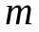bit的数据到距离的位置，传感器节点所消耗的能量为：
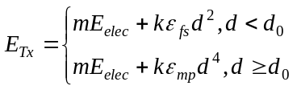 (1)
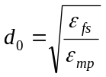 (2)
式中，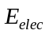表示发送电路和接收电路每发送或接收单位比特所消耗的能量。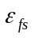为自由空间传播模型下功率放大所需要的耗能系数。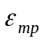为多路径衰减传播模型下功率放大所需要的耗能系数。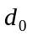为门限距离^{[10]}，当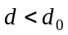时，传感器节点发送数据的耗能与距离的平方成正比；当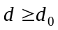时，传感器节点发送数据的耗能与距离的四次方成正比。因此，传感器节点数据传输时，尽可能选择距离较短的路由，减少节点耗能，延长整个无线传感器网络的生存周期。
传感器节点接受bit数据时所消耗的能量为：
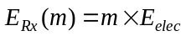 (3)
传感器节点将个长度为bit的数据包融合处理所消耗的能量为：
(4)
式中，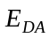为传感器节点融合处理1bit数据的能耗^{[11]}。
传感器节点通信时，单跳通信的时间延迟为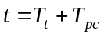，那么传感器节点k跳数路由总延时为：
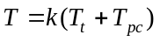 (5)
因此，传感器节点在数据传输过程中尽可能的减少节点的通信跳数。

2.2 WSN模型
针对本文提出的改进遗传算法，做出如下假设：
- 所有的传感器节点初始能量相同，并且都有一个唯一的ID.
- 每个传感器节点均属于一个相应的簇， 簇头节点负责信息的接收和融合^{[12]}。
- 在指定区域内，所有传感器节点都是随机分布。
无线传感器网络路由协议优劣的评价标主要准包括两个方面：整个网络的耗能多少和节点的数据传输延时长短。因此，无线传感器网络路由优化的目标函数包括两个部分：传感器节点总的能量消耗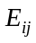和数据传输延迟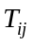，目标函数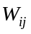定义如下：
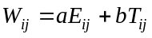 (6)
式中，、为权重系数，且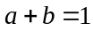。

3改进遗传算法的路由协议

3.1簇的建立阶段
一般情况下，无线传感器网络会被分成多个大小不同的簇，每个簇中包括一个簇头节点和多个普通节点，根据文献可知，最优簇头数为：
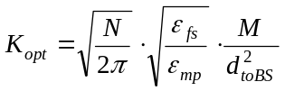 (7)
簇头节点不仅要负责接收、融合、传输簇内节点的数据而且还要负责转发其他簇头节点传输的数据，所以当选择剩余能量较少的传感器节点作为簇头节点，那么该传感器节点会因为耗能过快而失效，这样整个无线传感网的数据传输将遭到破坏而失效。因此，簇头节点的选择应该考虑传感器节点的剩余能量。本文在选择簇头节点的时候，综合考虑传感器节点的剩余能量，首先计算整个无线传感器网络节点的能量平均值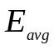，然后再计算每一个传感器节点的剩余能量，如果该传感器节点能量低于则退出簇首节点的选择。对于每一个传感器节点，如果被选中当簇头节点，那么该节点向整个无线传感网广播自己的信息，其他传感器节点根据自己与簇头节点的距离加入相应的簇。
3.2数据传输阶段
设无线传感器网络的簇头集合为：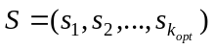，其中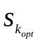表示最优簇头数，传感器节点数据传输过程实际就是综合考虑传感器节点自身剩余能量和数据传输到基站过程中的时间延迟条件下，选择最优簇头节点构成一个较好的数据传输路径，保证数据可以快速、可靠的传输到基站。本文采用改进遗传算法选择最佳数据传输路径。
1)个体编码方式
个体编码采用整数编码方式，每个基因表示经过的簇头节点，比如当经过的簇头节点数目为5，染色体为[2,3,4,1,5]，表示簇头节点遍历从2开始经过3，4，1，最后到5，从而完成遍历。
2)适应度函数确定
为了延长无线传感器网络生存周期，尽量减少数据传输过程中的时间延时，适应度函数可以描述如下：
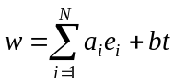 (8)
式中，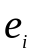为簇头节点消耗的能量，为时间延迟，、为权重系数，且。
3)选择操作
选择的目的是尽量保留种群的最优化个体，首先把最优的个体保留到下一代，其他个体采用轮盘赌的方法，个体适应度值越大，被选择作为下一代父代的概率越大。根据个体适应度值计算其被选择的概率，每个个体被选中的概率为：
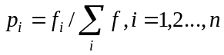 (9)
其中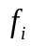表示个体适应度值，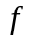表示平均适应度值。
4)交叉操作
交叉算法是以某一概率相互交换两个个体之间的部分染色体。本文采用单点交叉的方法，其具体过程如下：对进行交叉的两个父代染色体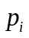和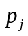， 生成一个在[1,n-1]间的随机数。将染色体中位于之前的基因位连同染色体中之后的所有基因位，按照顺序对应复制过来，构成新的染色体；取和的剩余基因位构成，则完成基因位交叉运算,具体交叉方式如图1所示
1 | 2 | 3 | 6 | 5 | 4
父代
4 | 1 | 2 | 3 | 2 | 5
交叉操作

子代
1 | 2 | 3 | 3 | 2 | 5

4 | 1 | 2 | 6 | 5 | 4

图1 两个染色体的交叉方式
5)变异操作
变异操作时为了提高种群的适应能力，保证种群多样性^{[13]}。具体操作方式如下：随机选择一个个体传感器节点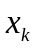，然后选择另一个传感器节点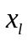代替。
6)模拟退火操作
把通过遗传算法的选择、交叉、变异操作之后生成的种群中的每一条数据传输路径作为模拟退火的初始值进行模拟退火操作。设遗传算法操作之后的种群中的一条数据传输路径为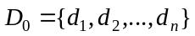，设初始温度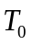=20。外循环开始，对当前路径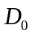进行交换操作，产生一个新的路径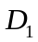，对进行适应度函数计算(与遗传算法一样)得到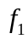，令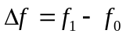，根据Meteopolis规则确定是否接受新产生的最优解。当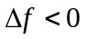，接受作为当前最优解，否则以概率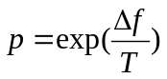接受是否作为当前解。当内循环达到循环次数时，终止内循环，执行降温操作，当温度降到设定的温度时，对此数据传输路径模拟退火操作完成。依次类推，对遗传算法产生的n条数据传输路径依次进行退火操作，形成新的种群，进入下一次的遗传算法中的第3步操作，直到遗传算法满足终止条件，得出最优解。
改进的遗传算法执行的流程图如图2所示:

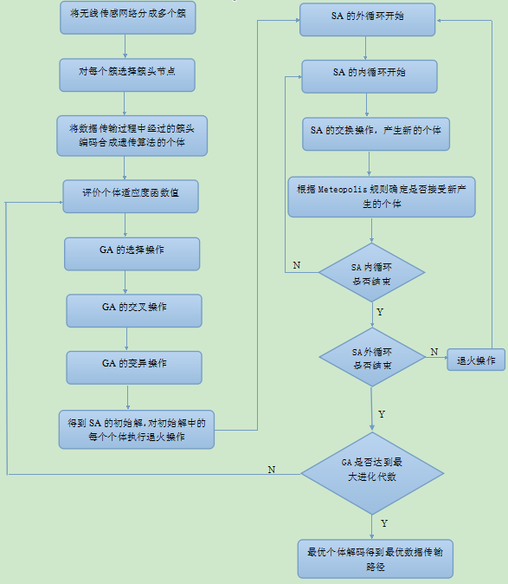

图2 改进遗传算法执行流程

4仿真及结果分析

4.1仿真环境
在边长100×100的正方形区域内，随机分布100个传感器节点，所有传感器节点的初始能量一样且能量有限，位置固定不变。仿真采用Matlab2013b模拟，仿真具体环境如表1。

表1.实验参数设置
参数 | 值
区域大小/m | 100×100
基站坐标/m | （100，150）
初始能量/J | 0.5J
多路衰减模型的功率放大系数/pJ•bit^{-1•}m⁻² | 10
自由空间模型的功率放大系数/pJ•bit^{-1•}m⁻² | 0.0013
发送、接受消耗能量/nJ•bit⁻¹ | 50
数据包/bit | 4000
数据融合消耗能量/nJ•bit⁻¹ | 5
光吸引强度系数 | 1.0
步长因子 | 2

4.2结果与分析
实验中随机生成100个传感器节点，分布如图3所示
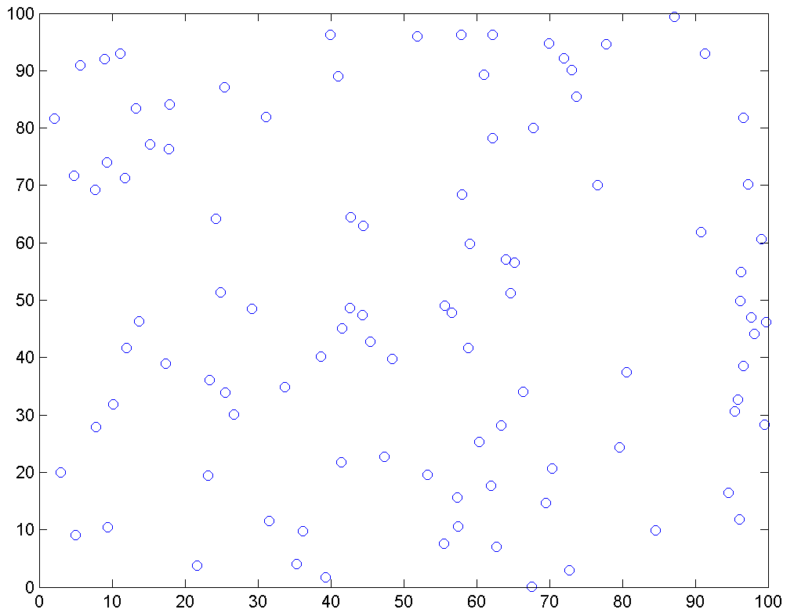
图3传感器节点初始分布图
4.2.1传感器节点死亡对比
在相同条件下，文献[14]与本文算法相比，第1个节点死亡、第40个死亡、第1所有节点死亡时间如下表2所示：
表2 传感器节点死亡时间
算法 | 第1个 | 第40个 | 全部
文献[14]算法 | 87 | 158 | 267
本文算法 | 79 | 182 | 323

无线传感网络生存周期如图4所示
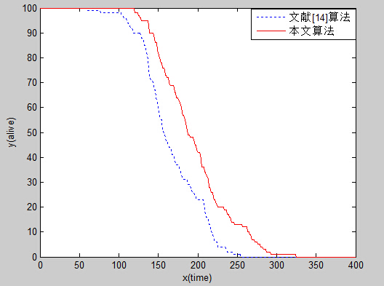图4 节点剩余数对比
从图4中可以看出，本文采用的无线传感器路由协议可以延长整个网络的生命周期，这主要由于本文算法在选择簇头节点的时候充分考虑了网络中传感器节点自身的剩余能量，同时也考虑了数据传输过程中节点与基站之间的跳数。

5结束语
为了延长无线传感器网络的生存周期，提出一种改进的遗传算法无线传感器网络路由协议。在网络进行数据传输时，充分考虑数据传输过程中能量消耗以及传输数据延时建立适应度函数。仿真对比实验说明，本文提出的算法不仅可以延长网络的生存周期还可以提升网络的数据传输能力。

参考文献
[1]XIAO Renyi, WU Guozheng. A survey on routing in wireless sensor networks[J]. Progress in Natural Science,2007,03:261-269.
[2]毕冉,李建中. 无线传感器网络关键技术研究[J]. 智能计算机与应用,2014,06:54-56+60.
[3]唐宏,谢静,兽玉芬,等. 无线传感器网络原理及应用[M] 北京:人民邮电出版社,2010.
[4]AI-Karaki J N, Kamal A E, Routing techniques in wireless sensor networks:a survey [ J]. IEEE Wireless Communications, 2004, 11(6): 6- 28.
[5]Heinzelman W, Chandrakasan A, Balakrishnan H. An application-specific protocol architecture for wireless microsensor networks [ J]. IEEE Transactions on Wireless Communications, 2002, 1(4): 660- 670.
[6]宋文.无线传感器网络技术与应用 [M]. 北京: 电子工业出版社, 2007.
[7]孙利民,李建中,陈渝.无线传感器网络[M].北京: 清华大学出版社, 2005.
[8]任丰原,黄海宁,林闯.无线传感器网络[J].软件学报, 2003,14(7): 1282-1291.
[9]卢建刚,乐红兵. 基于节点相对密度的无线传感器网络成簇算法[J]. 传感技术学报,2011,04:587-592.
[10]李成法,陈贵海,叶懋,吴杰. 一种基于非均匀分簇的无线传感器网络路由协议[J]. 计算机学报,2007,01:27-36.
[11]江禹生,李萍,马超. 一种能量高效的无线传感器网络拓扑控制算法[J]. 传感器与微系统,2014,02:146-149+153.
[12]冯冬芹,李光辉,全剑敏,金建祥. 基于簇头冗余的无线传感器网络可靠性研究[J]. 浙江大学学报(工学版),2009,05:849-854.
[13]李康顺,李茂民,张文生. 一种基于改进遗传算法的图像分割方法[J]. 计算机应用研究,2009,11:4364-4367.
[14]周玉,景博,杨洲. 一种基于遗传算法的无线传感器网络LEACH路由协议的改进算法[J]. 计算机研究与发展,2010,S2:175-179.

作者简介：
崔小勇（1990-），男（汉族），江苏省盐城人，硕士研究生，主要研究领域为嵌入式系统开发，无线传感器网络。
林宁（1974-），男（汉族），教授，硕士研究生导师，主要研究领域为智能信息化、计算机网络与安全、面向对象数据库。
联系方式：
第一作者 | 导师/通讯作者
姓名 崔小勇  手机 15906195337  邮箱 1139823603@qq.com | 姓名 林宁  手机 13622011051  邮箱 peter_lin@sohu. com
详细通信地址 | 邮编
上海市浦东新区临港新城沪城环路999号上海海洋大学信息学院 | 201306

